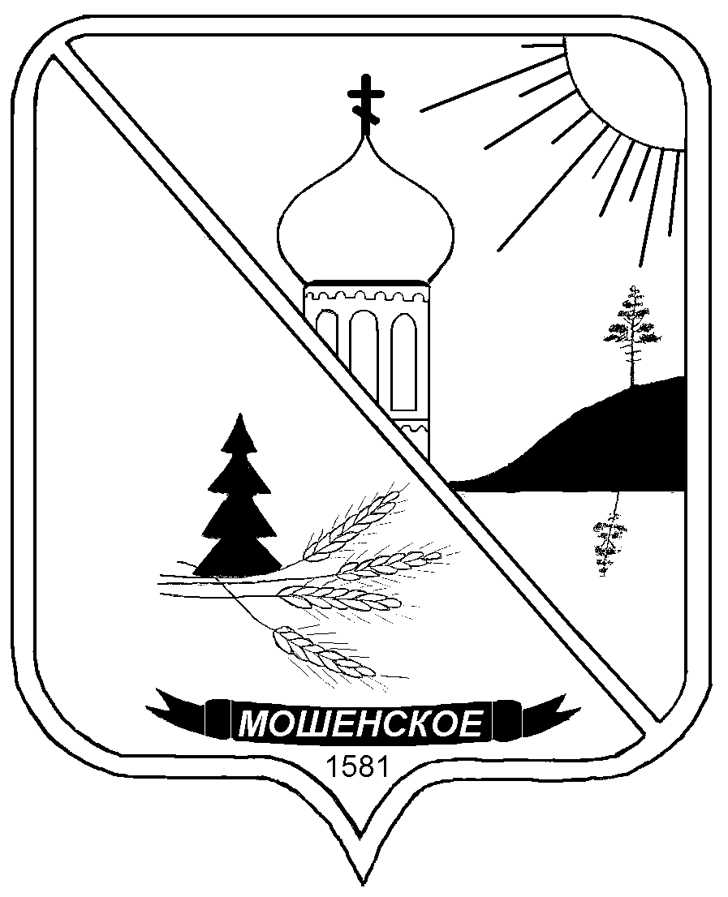

**ДУМА МОШЕНСКОГО МУНИЦИПАЛЬНОГО ОКРУГА**

**НОВГОРОДСКОЙ ОБЛАСТИ**

**РЕШЕНИЕ**

|  |
| --- |
| **О признании утратившими силу решений Совета депутатов**  **Кировского сельского поселения** |

принято Думой Мошенского муниципального округа Новгородской области

22 мая 2024 года

В соответствии c Федеральным законом от 06 октября 2003 года №131-ФЗ «Об общих принципах организации местного самоуправления в Российской Федерации»,

Дума Мошенского муниципального округа Новгородской области

**РЕШИЛА:**

1. Признать утратившими силу решения Совета депутатов Кировского сельского поселения:

от 29.05.2012 № 187 «Об утверждении генерального плана Кировского сельского поселения»;

от 25.10.2013 № 285 «Об утверждении Правил землепользования и застройки Кировского сельского поселения»;

от 19.09.2014 № 360 «О внесении изменений в решение Совета депутатов от 20.10.2013 № 285 «Об утверждении Правил землепользования и застройки Кировского сельского поселения»;

от 22.12.2016 № 73 «О внесении изменений в Правила землепользования и застройки Кировского сельского поселения»;

от 30.03.2018 № 136 «О внесении изменений в Правила землепользования и застройки Кировского сельского поселения».

2. Настоящее решение вступает в силу со дня опубликования.

3. Опубликовать решение в бюллетене "Официальный вестник Мошенского муниципального округа".

|  |  |  |
| --- | --- | --- |
| **Председатель Думы**  **муниципального округа**  **В.В. Ким** |  | **Глава муниципального округа**  **Т.В. Павлова** |